|  |
| --- |
| МИНИСТЕРСТВО ОБРАЗОВАНИЯ И НАУКИ РОССИЙСКОЙ ФЕДЕРАЦИИ  Федеральное государственное автономное образовательное учреждение  высшего профессионального образования  **«Дальневосточный федеральный университет»** |
| **Институт математики и компьютерных технологий**  **Департамент информационной безопасности** |
| ОТЧЁТ  по лабораторной работе  задание №1  «Знакомство с программой»  по дисциплине «электроника и схемотехника»  по направлению подготовки «Б9122-10.03.01 информационная безопасность»  образовательная программа «организация и технологии защиты информации в сфере коммерческой деятельности» |
| Преподаватель: Цуканов Дмитрий Анатольевич  Выполнил: студент 1 группы  Вернер Владимир Сергеевич |
| 2024 |

# Введение

Целью лабораторной работы является ознакомление с работой SimulIDE.

1. Знакомство с SimulIDE

Мы исследовали работу осциллографов и генераторов.

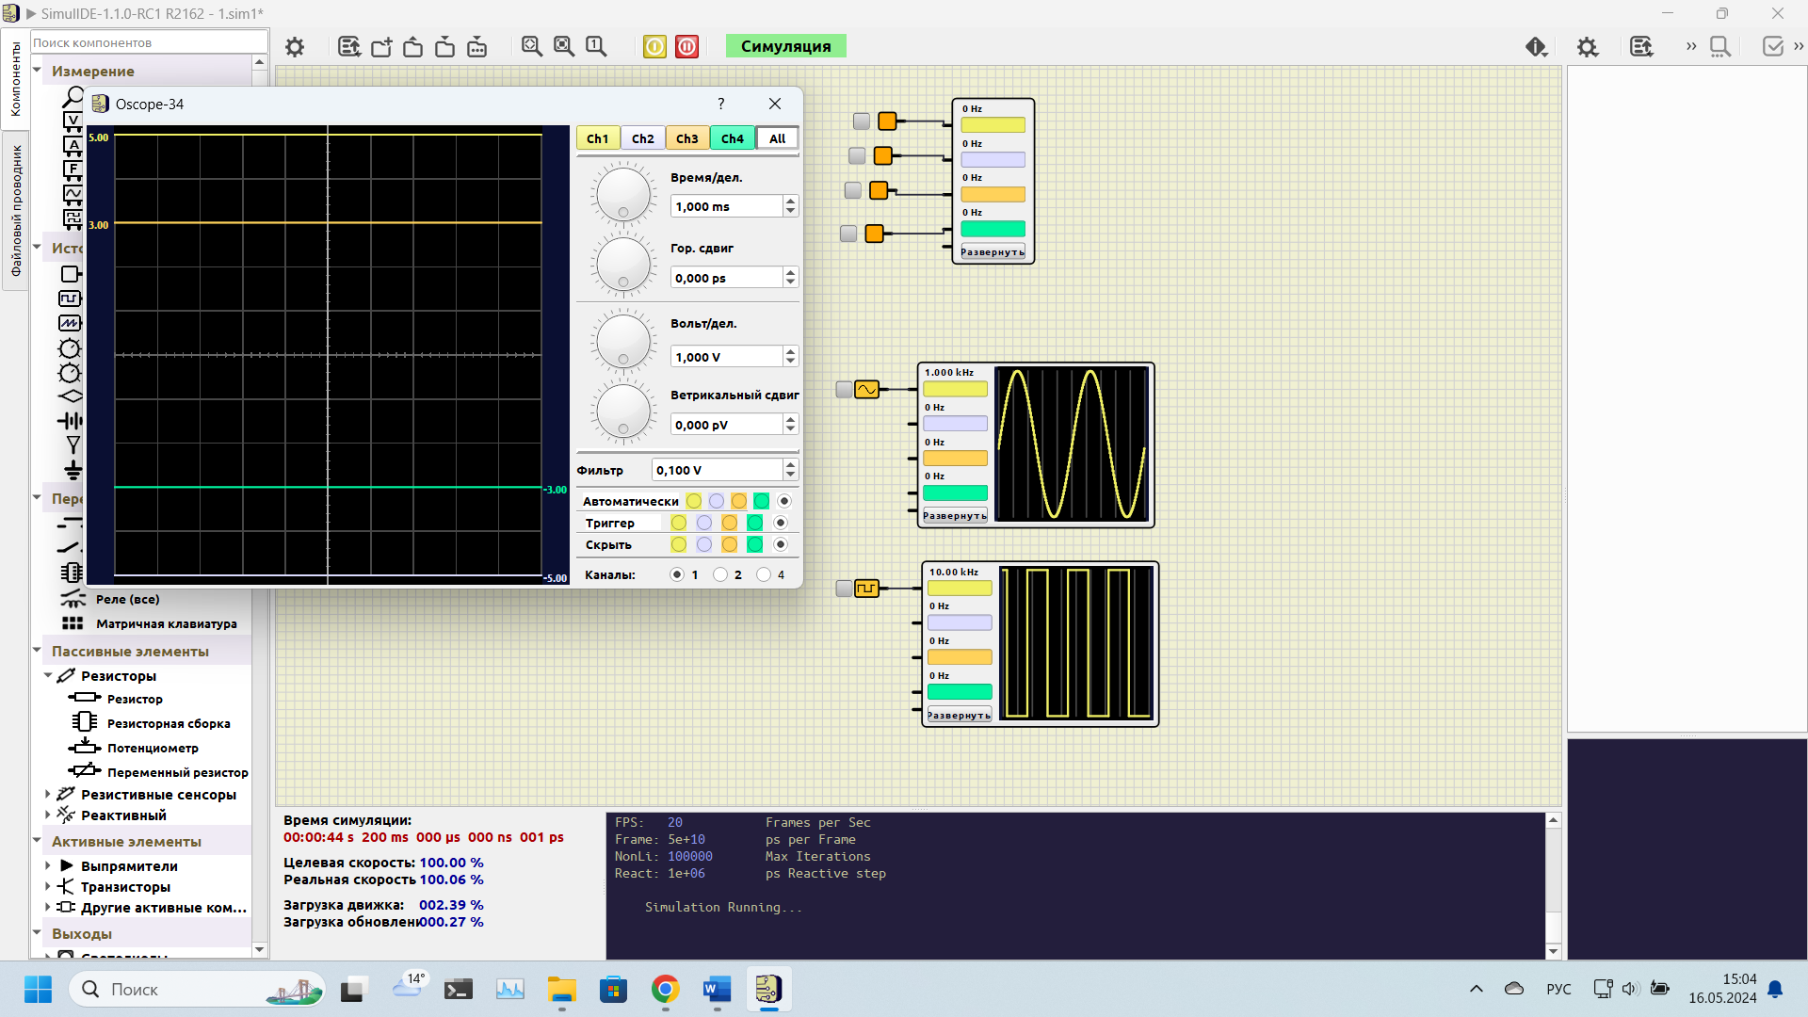

Рисунок 1 – Осциллограф в SimulIDE

# Заключение

Мы изучили программу SimulIDE для дальнейшего использования.